Аўторак, 28.05.2013

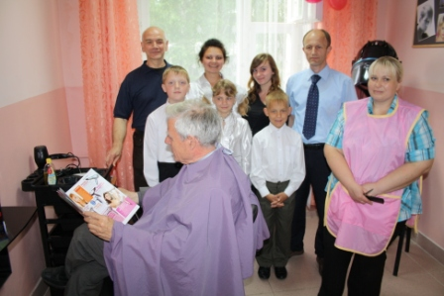

“Будзем прыгожа жыць”
Сёння гэтыя словы з песні-візітоўкі Сенненскай школы-інтэрната можна ўспрымаць літаральна. На днях ва ўстанове запрацавала школьная цырульня.
Ідэя па яе стварэнні зарадзілася яшчэ летась. Але неабходнасць наспявала ўжо даўно. Дагэтуль выхаванцы школы вымушаны былі стрыгчыся прама ў класах, седзячы за партай. Цяпер жа, дзякуючы паўнацэннай цырульні, з'явілася магчымасць зрабіць нават самыя модныя прычоскі. Асабліва гэта актуальна для сёлетніх выпускнікоў і выпускніц інтэрната, якім у час выпускных урачыстасцей хочацца выглядаць адпаведна.
На адкрыцці школьнай цырульні прысутнічалі тыя, без каго гэты праект наўрад ці быў бы рэалізаваны. Гонар перарэзаць чырвоную стужку кіраўніцтва школы ў асобе дырэктара Леаніда Казлова прапанавала італьянскім валанцёрам Маўрыцыа Манета і дону Кармела, якія на працягу многіх гадоў дапамагаюць установе. Менавіта пры іх непасрэдным удзеле ў Італіі былі сабраны 1500 еўра. На гэтыя грошы школа змагла закупіць неабходнае абсталяванне. У выніку, невялікае памяшканне ператварылася ў сапраўдны цырульніцкі салон. У сваю чаргу, Маўрыцыа Манета паабяцаў, што матэрыяльнае забеспячэнне школьнай цырульні будзе папаўняцца і надалей. Каб праца ішла паспяхова, а новыя прычоскі радавалі сваіх уладальнікаў, дон Кармела, каталіцкі святар, асвяціў памяшканне і прачытаў малітву. Ён жа прапанаваў сябе і ў якасці першага кліента школьнага цырульніка Жанны Бяловай. Варта адзначыць, што гэты праект стане таксама і своеасаблівай вучэбнай пляцоўкай, на якой выхаванцы інтэрнатнай установы змогуць асвоіць цырульніцкае майстэрства. Гэтыя навыкі ў рэальным жыцці спатрэбяцца кожнаму без выключэння, а для кагосьці, магчыма, стануць кропкай адліку на прафесійным шляху. А пакуль у канцэртнай праграме калектыву школы з'явіўся яшчэ адзін пункт — дэфіле адмысловых прычосак, якія навучэнкі старэйшых класаў школы-інтэрната зрабілі пад кіраўніцтвам Жанны Уладзіміраўны. У час урачыстасцей з нагоды адкрыцця праекта "школьная цырульня" Маўрыцыа Манета і дон Кармела атрымалі з рук Леаніда Казлова Падзячныя лісты і сувеніры, зробленыя рукамі выхаванцаў школы.

Вольга БАНДАРЭВІЧ.

